U nastavku je prikazan postupak instalacije Xampp paketa programa.

Instalaciju možete download-ovati sa više mesta, preporučujem download-ujete sa sajta apachefriends.org, koji ćete najverovatnije dobiti i ako ukucate xampp u pretraživaču.

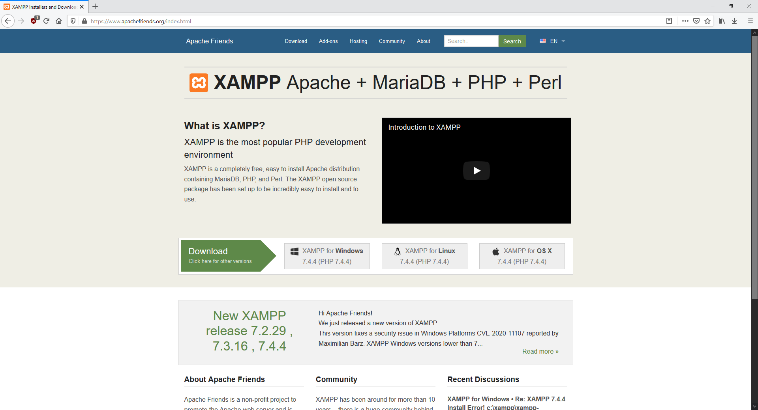

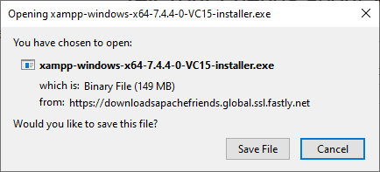

Posle downloada pokrenite instalacioni fajl, eventualno potvrdite sigurnosna upozorenja ako se pojave. Posle pokretanja trebalo bi da dobijete sledeći prozor:

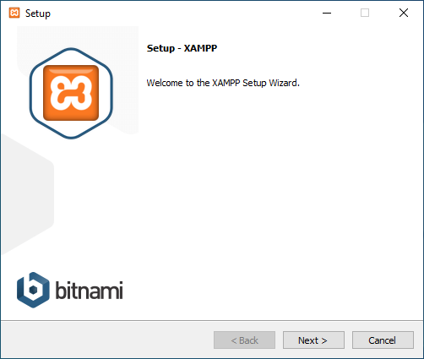

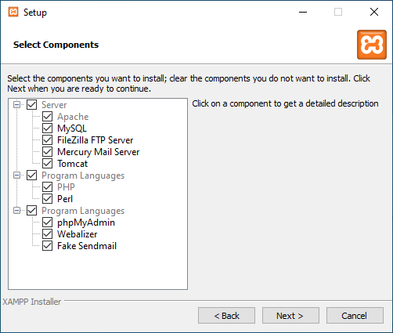

Možete promeniti lokaciju za instalaciju Xampp-a. Bez obzira da li ste promenili ili ne zapamtite tu lokaciju. U podfolderu htdocs (ovde e:\xampp\htdocs) će se nalaziti html ili php fjlovi koje će web aerver prikazivati.

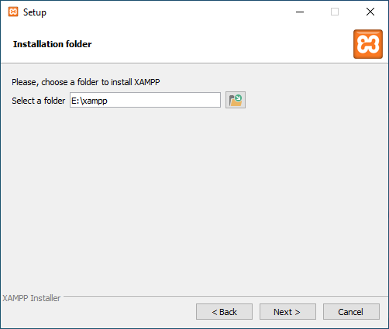

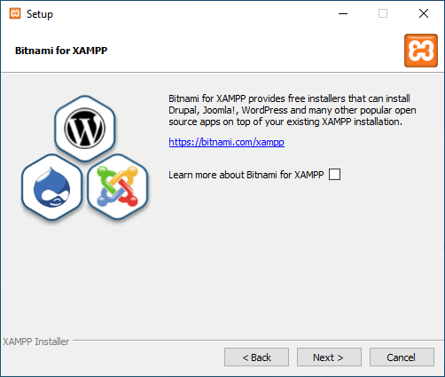

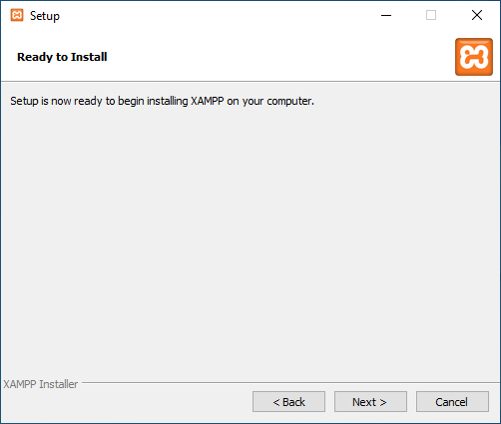

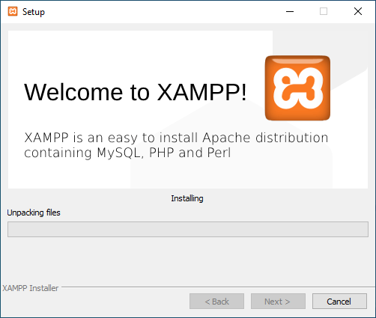

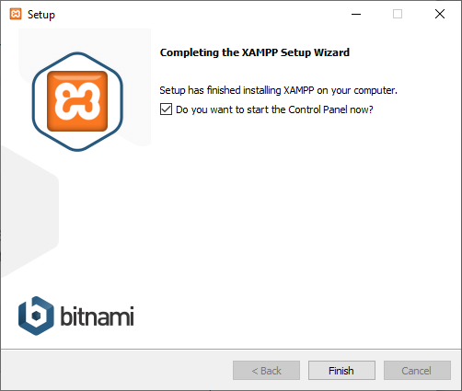

Posle instalacije Xampp kontrolnu tablu (control panel) možete pokrenuti ili iz start menija ili sa ikonice, ako postoji na desktopu. Samo pokretanje nije dovoljno, pri pokretanju control panel će biti sakriven, možete ga pronaći u treju (poret sata u donjem desnom uglu ekrana). Posle desnog klika treba izabrati show/hide opciju.

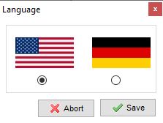

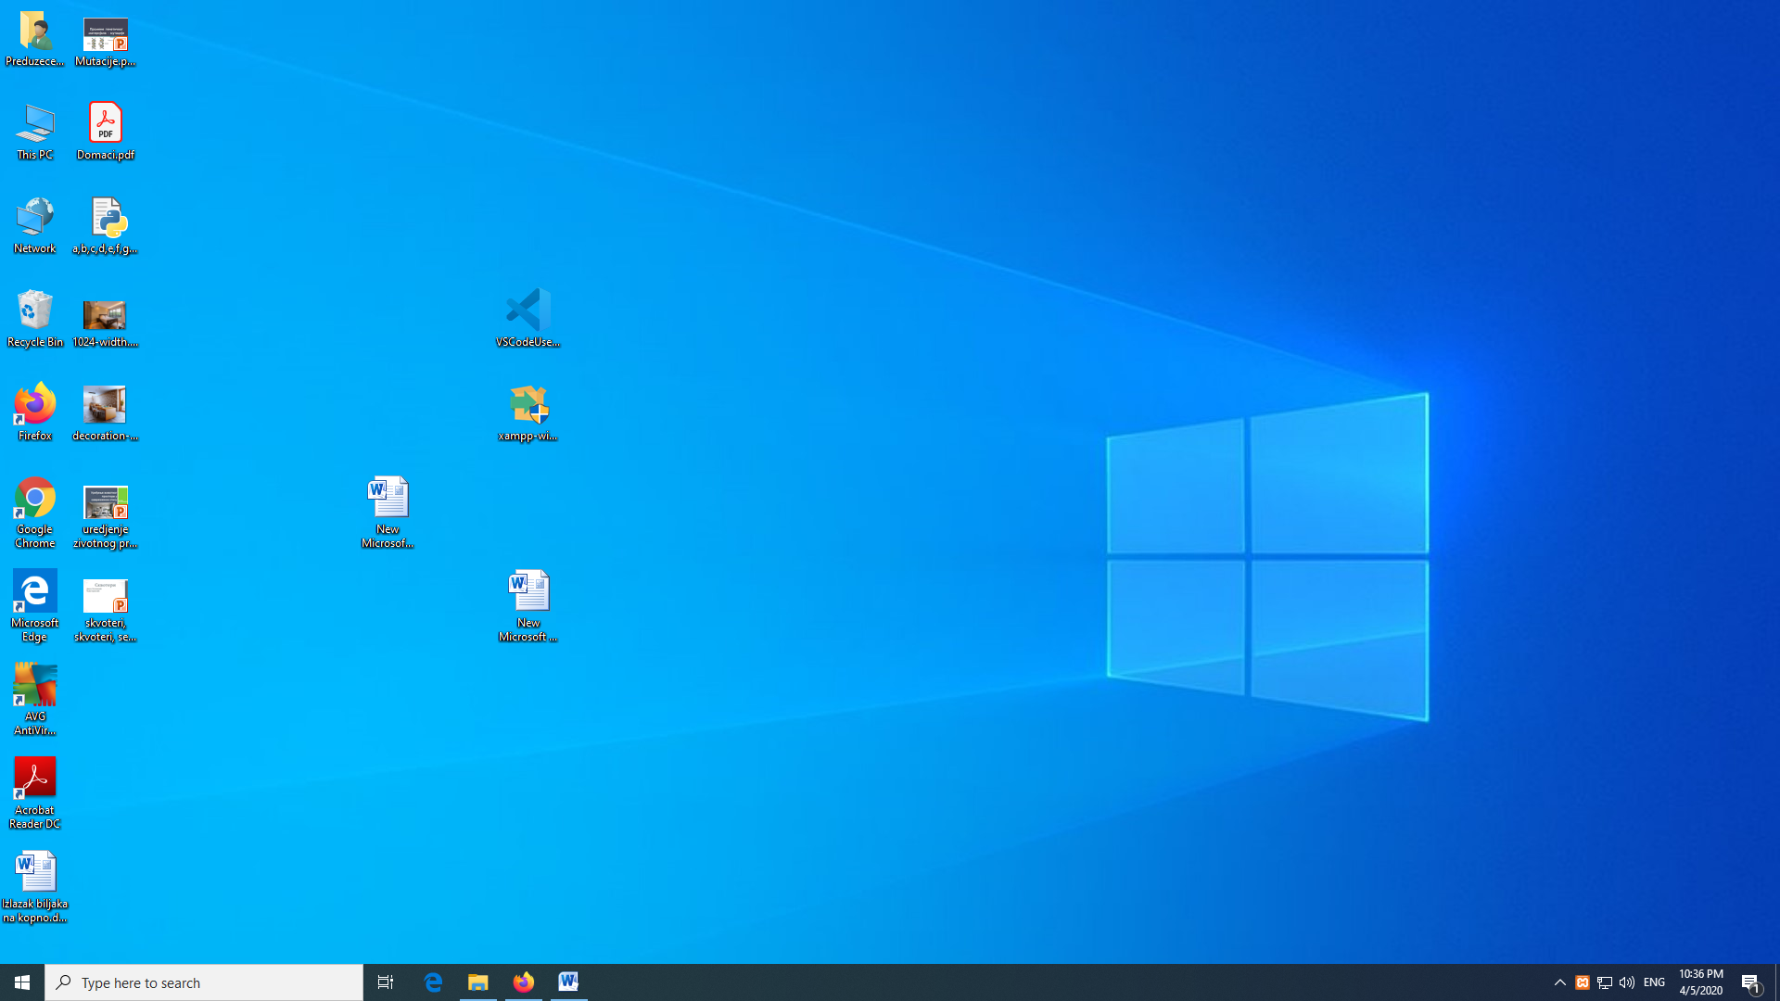

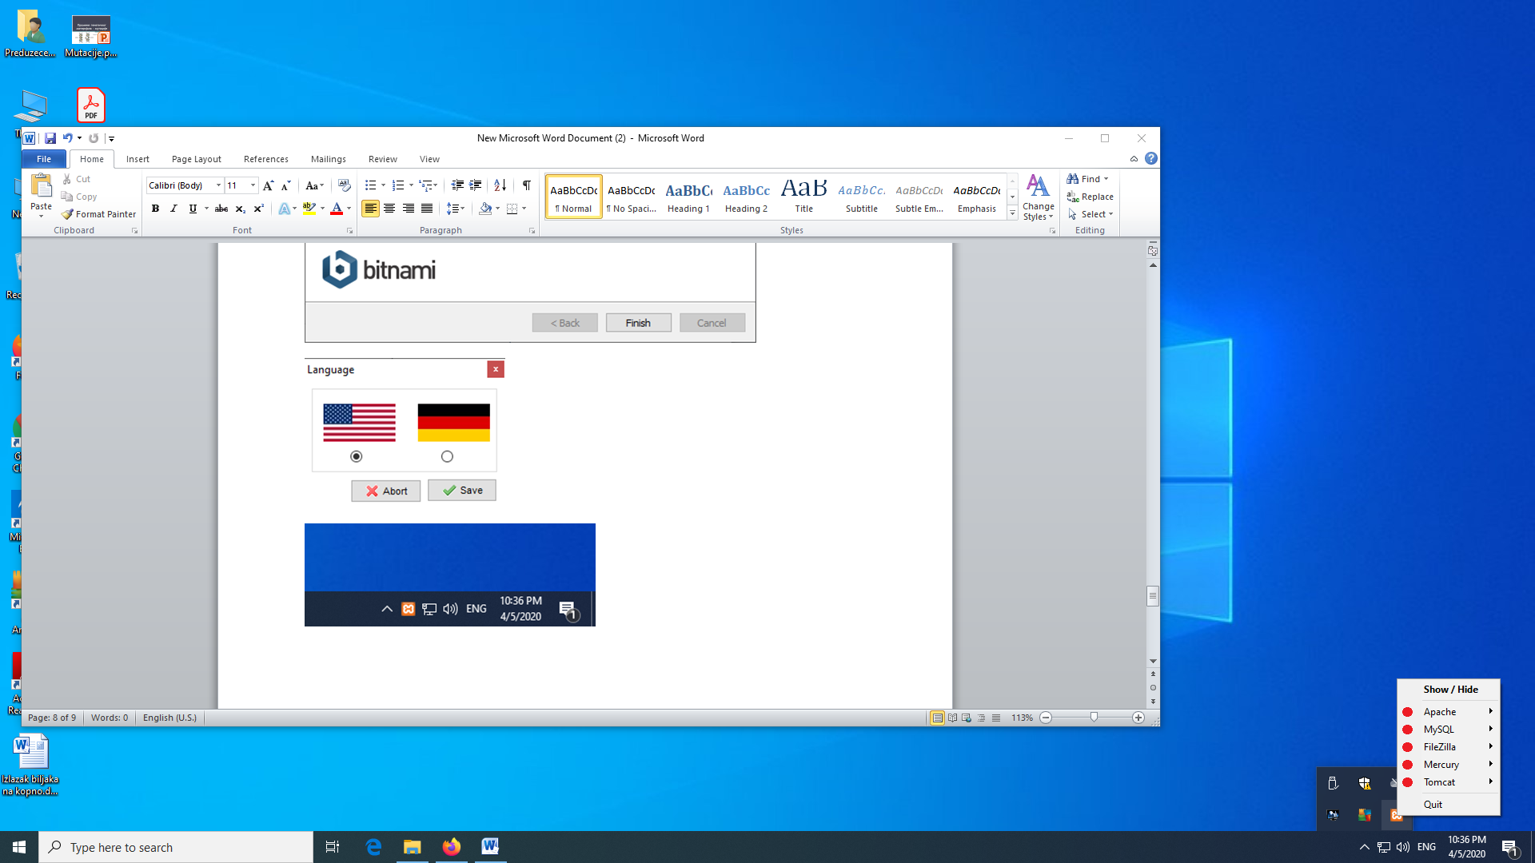

Na control panelu treba pokrenuti Apache i MySQL opcije klikom na star dugmiće. Klikom na krstić u gornjem desnom uglu prozora Xampp je samo sakriven.

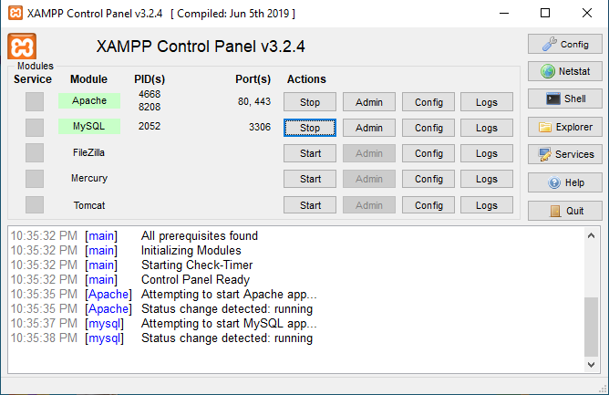

Ako u adresi u brauzeru unesete ‘localhost’ dobićete stranu iz Xampp\htdocs foldera vašeg računara.

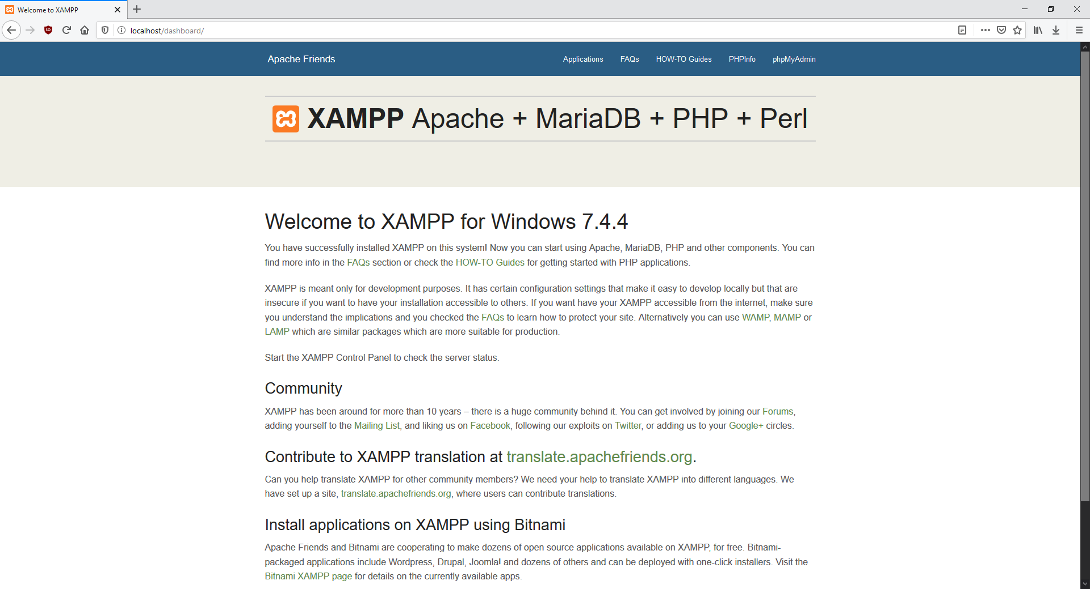

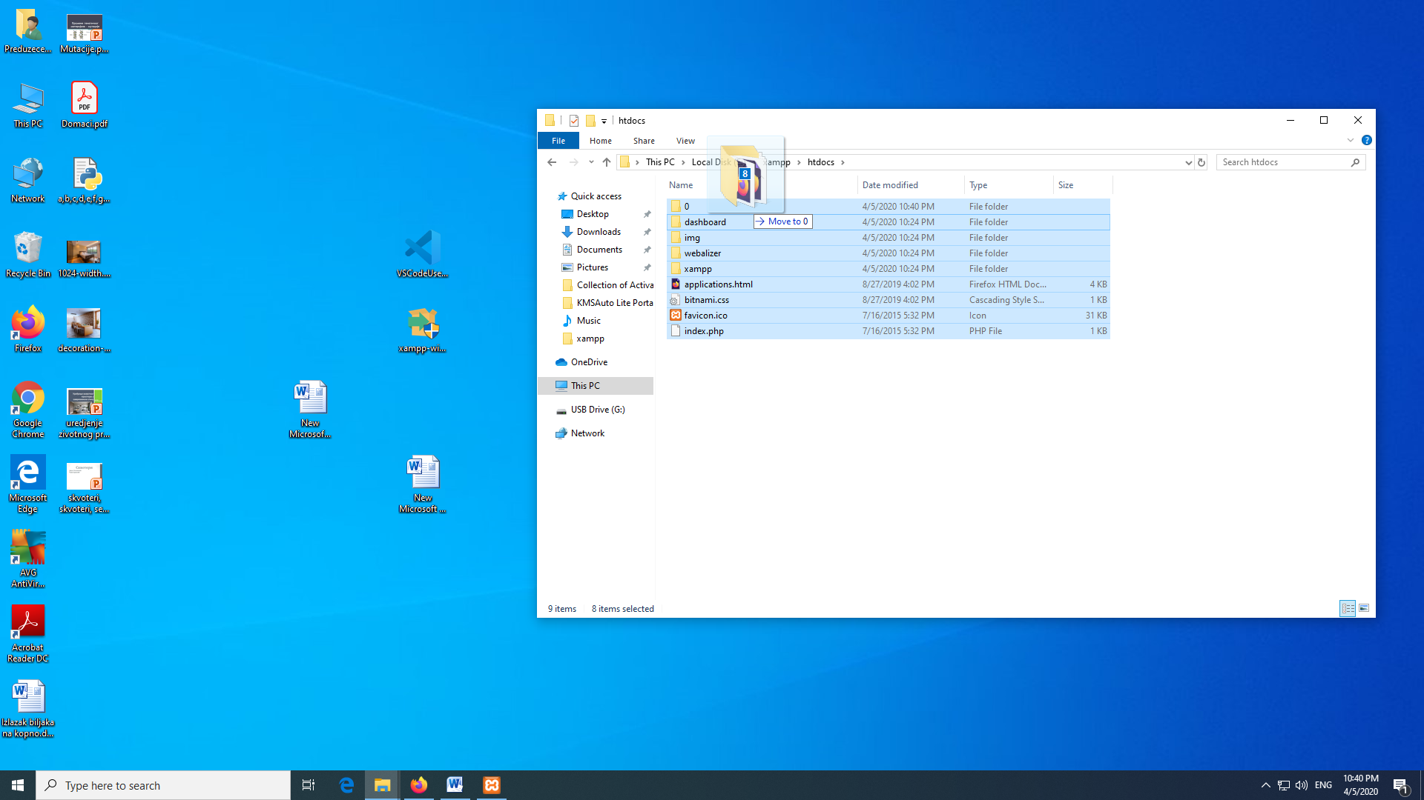

Postojeći sadržaj htdocs foldera možete obrisati ili premestiti, a u taj folder smestite html ili php fajl koji želite da prikažete. Na sllici postavljen fajl sa sadržajem prvog primera.

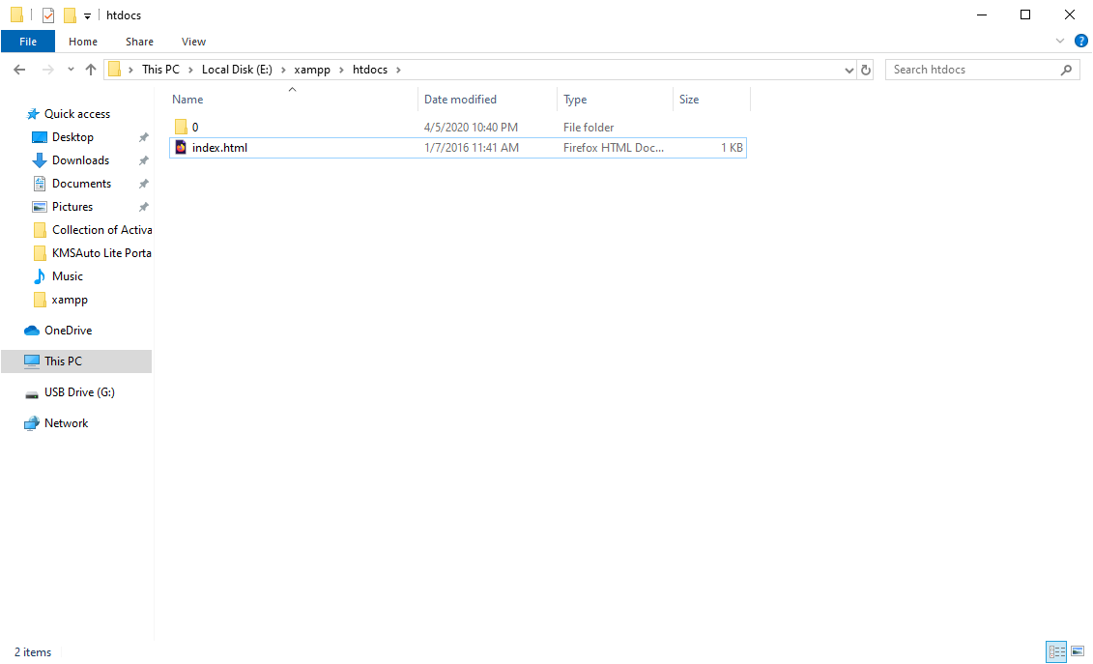

U brauzeru se posle pozivanja localhost dobija sadržaj te strane.

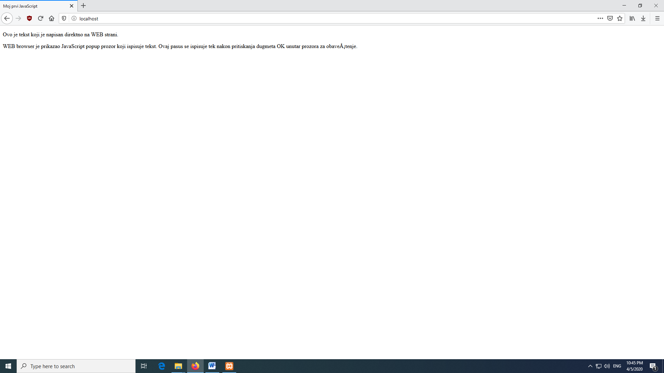

Iako za prikazivanje ove strane i nije potreban Xampp, on će biti neophodan u nekim budućim zadacima.